Zain Mushtaq
2017
FASIT
EKSAMEN 2P-Y HØST 2017

DEL 1

Oppgave 1 (5p)
- 25% av elevene fikk karakteren 1 eller 2.
- Mediankarakteren er 3
- Gjennomsnittskarakteren er 3,2

Oppgave 2 (2p)
Standardform: $3,6*{10}^{6}$

Oppgave 3 (3p)
- Fra 13:40 til 14:50, som er 1 time og 10 minutter, eller 70 minutter
- Toget stopper i 10 minutter
- Når toget er 10 km fra by A, er farten 60km/h
Når toget er 10 km fra by B, er farten 90km/h

Oppgave 4 (2p)
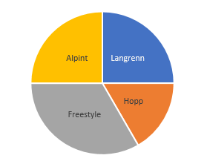

Oppgave 5 (2p)
Sannsynligheten er:
$$\frac{7}{10} * \frac{6}{9} = \frac{7}{15}$$

Oppgave 6 (5p)
- Armbåndet koster 525kr, og hver charm koster 275kr.
- $y=ax+b$
$$y=275x+525$$
- Hanne har 12 charms på armbåndet

Oppgave 7 (5p)
- I figur 4 vil det være 64 kvadrater.
- $n * n + n + n * \left(n + 1\right)* 2 + n$
$$=n^{2}+2n+2n^{2}+2n \\ =3n^{2}+4n$$
- Figur 20: $3*{20}^{2}+4*20= 1280 kvadrater$

DEL 2

Oppgave 1 (5p)
- Setter inn verdiene i GeoGebra, lager liste med punkt, og prøver deretter RegEksp[Liste], som gir oss $3,57*{1,006}^{x}$.
Hvis du får $3,57*{1,01}^{x}$ som svar i stedet, så er det det samme, bare avrundet til 1,01 i GeoGebra.
Alternativ forslag: sett inn x = 0 i funksjonen, og deretter x = 10, 20, osv. og sammenlign det du får med verdiene i tabellen i oppgaven. Vi ser at de er ganske like, og det er også en måte å løse oppgaven på.
- 1,006 betyr at antall innbyggere øker med 0,6% hvert år.
- I løpet av årstallet 2132 (med andre ord, når x = 172,18).

Oppgave 2 (6p)
- Bruker GeoGebra:
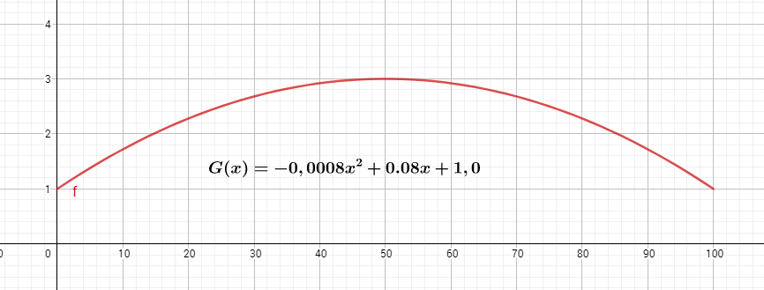
Husk å begrense grafen mellom x = 0 og x = 100!
- Finner toppunktet på grafen, siden det er der broen er høyest.
Toppunkt: (50, 3)
Altså, ved 50 meters avstand (midten av broren), er broren 3 meter høy, eller 300 cm høy.
Masten til båten har en høyde på 290 cm, som er 10 cm lavere enn broens toppunkt.
Båten vil kunne passere under broen.
- Avstanden fra C til E er 50 meter.

Oppgave 3 (3p)
- Gjennomsnitt: 501,7 mL
Standardavvik: 10,25 mL
- Vi kan si at forskjellen i milliliter (mL) i de 20 flaskene fra maskin B er mindre enn i flaskene fra maskin A. Altså, vannmengden i flaskene fra maskin B er ganske lik hverandre, mens i flaskene fra maskin A varierer vannmengden relativt mye fra flaske til flaske.

Oppgave 4 (6p)
- Fra regresjon (RegLin) i GeoGebra får vi:
$$y=-12x+280$$
- Fra regresjon (RegEksp) i GeoGebra får vi:
$$y=280*0,91^{x}$$
- Fra den lineære formelen får vi:
$$y=-12*12+280=136$$Fra den eksponentielle formelen får vi:
$$y=280*0,91^{12}=87,12$$Den eksponentielle modellen vil være mest rimelig å bruke.

Oppgave 5 (8p)
a)
Antall minutter | Antall elever | Kumulativ frekvens | Relativ frekvens | Kumulativ relativ frekvens
[0, 60〉 | 3 | 3 | 0,1 | 0,1
[60, 180〉 | 6 | 9 | 0,2 | 0,3
[180, 300〉 | 12 | 21 | 0,4 | 0,7
[300, 420〉 | 6 | 27 | 0,2 | 0,9
[420, 540〉 | 3 | 30 | 0,1 | 1,0

- Lager Histogram i GeoGebra:
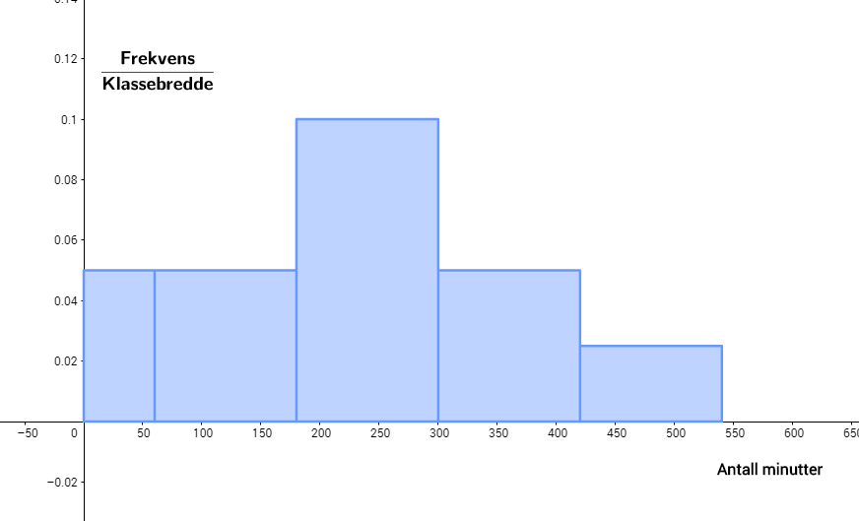
- Antar at elevene er jevnt fordelt på alle minuttene i hver klasse. Gjennomsnittet er 57 minutter.
- Antar at minuttene er jevnt fordelt på alle elevene i hver klasse. Medianen er 245 minutter.

Oppgave 6 (8p)
- Karen låner: 90 000kr
Beløpet ho må betale neste måned:
1. 0,4% rente pr måned: 90 000 * 0,004 = 360kr
2. Fast avdrag pr måned: 2500kr
3. Termingebyr pr måned: 50kr
Terminbeløp: 360 + 2500 + 50 = 2 910kr
- Legger ved et forenklet forslag til formler som kan benyttes i Excel-arket for å etterligne bildet i oppgaven (vedlagt Excel-dokument er bedre satt opp):
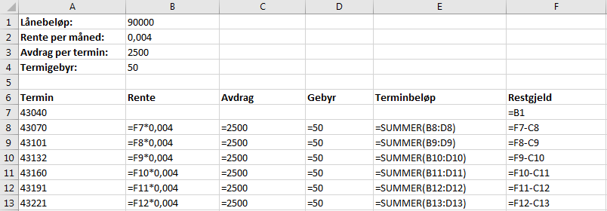
Det endelige regnskapet til lånet er nedbetalt vil se slik ut:
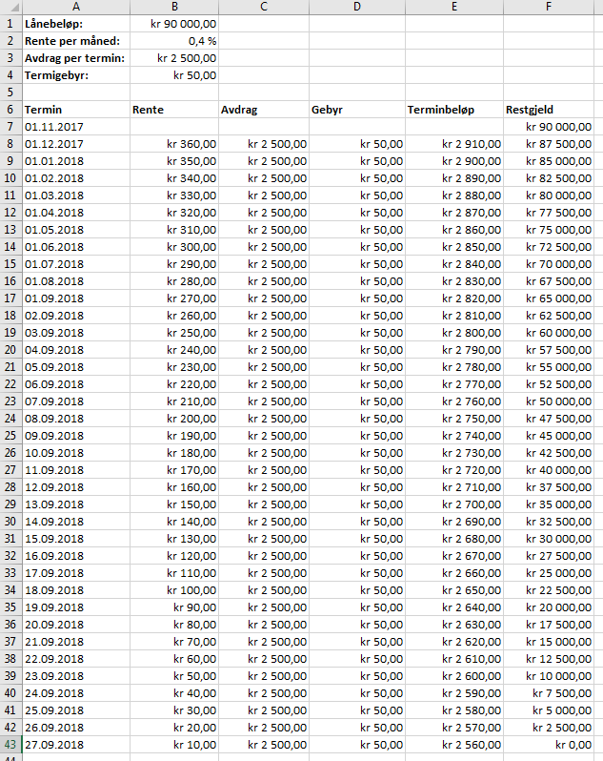
- Summerer sammen Terminbeløp kolonnen i Excel:
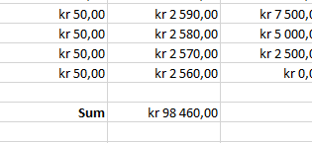
Karen må totalt betale 98 460kr for dette lånet.
- Hvis man lagde Excel-arket ordentlig, så er det bare å bytte verdiene helt på toppen for å se endringen.
Karen måtte ha betalt 98 325kr for dette lånet.

